**Место проведения учебного занятия**

1. Место на карте

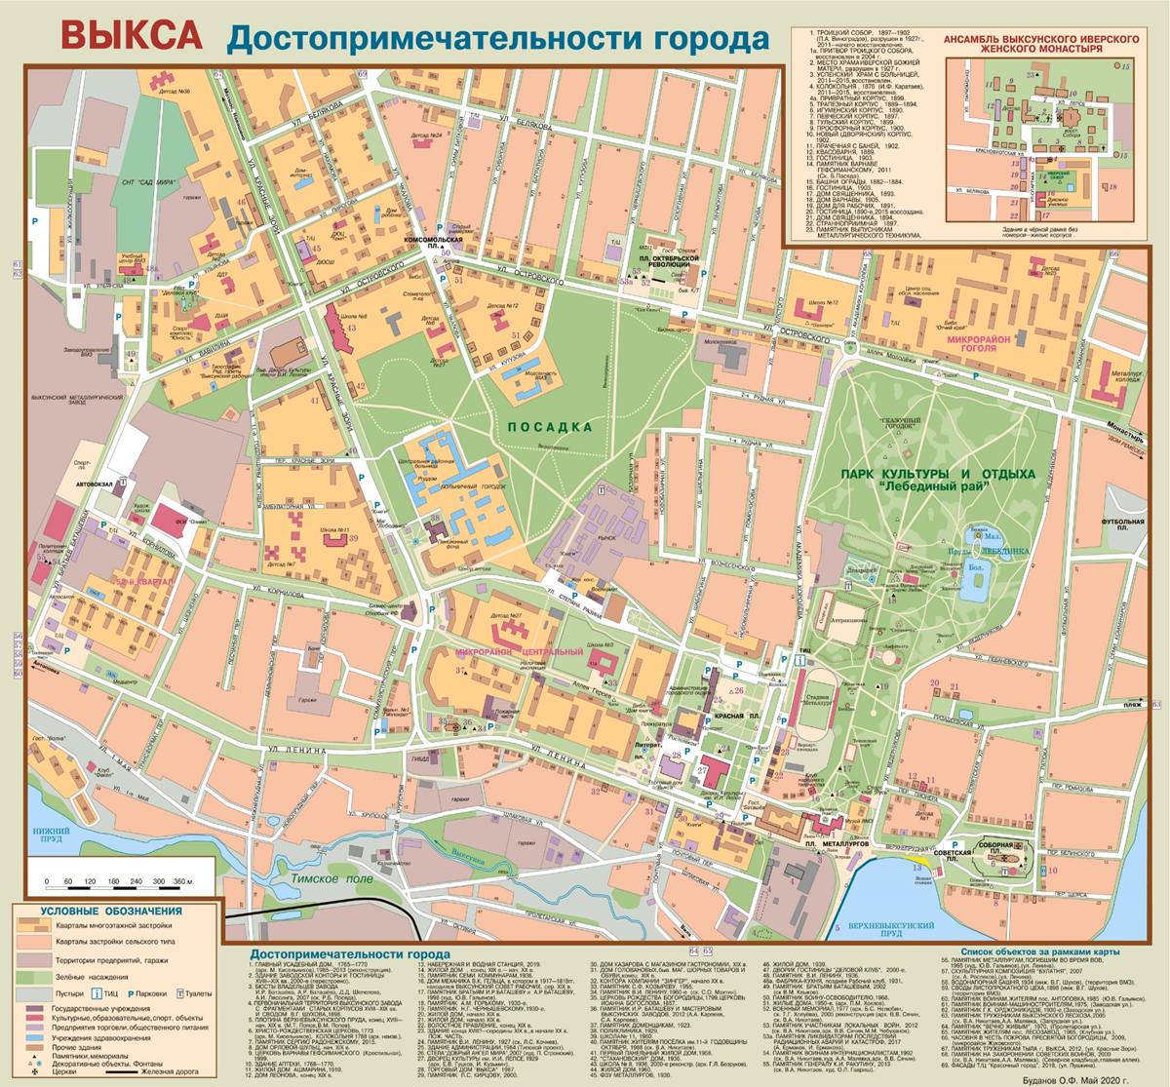

2. Площадка уличных тренажеров

